系统界面操作：

1. 需要Mysql环境，并导入sql脚本iqrtz.sql
2. 添加任务

/iquartz/index.jsp

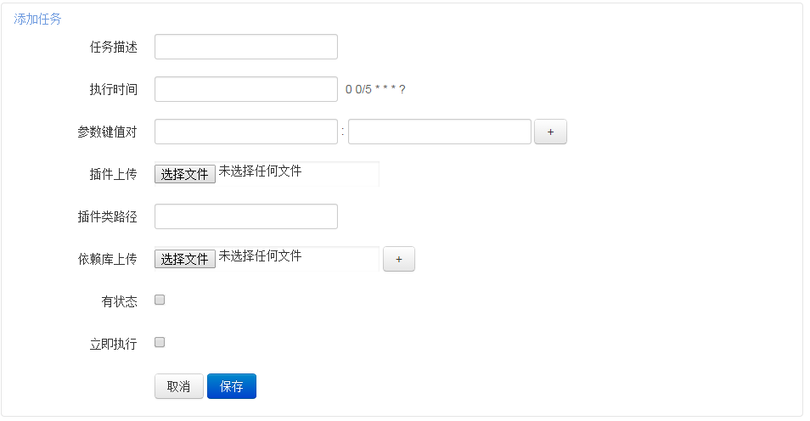

注：插件命名必须是xxxPlugin.jar

插件类路径 = 类所在包名 + 插件类名

执行时间表达式为Cron表达式

1. 查看某定时任务所有定时器，并可以对其进行操作
2. /iquartz/triggers.jsp

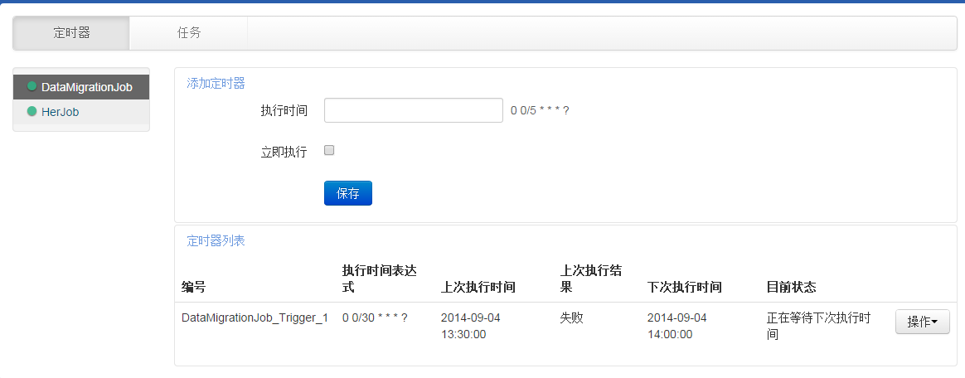

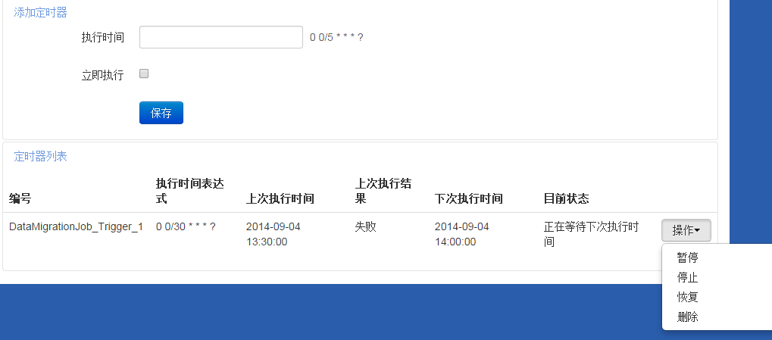

1. 查看任务详情，以及每次运行的情况

/iquartz/jobs.jsp

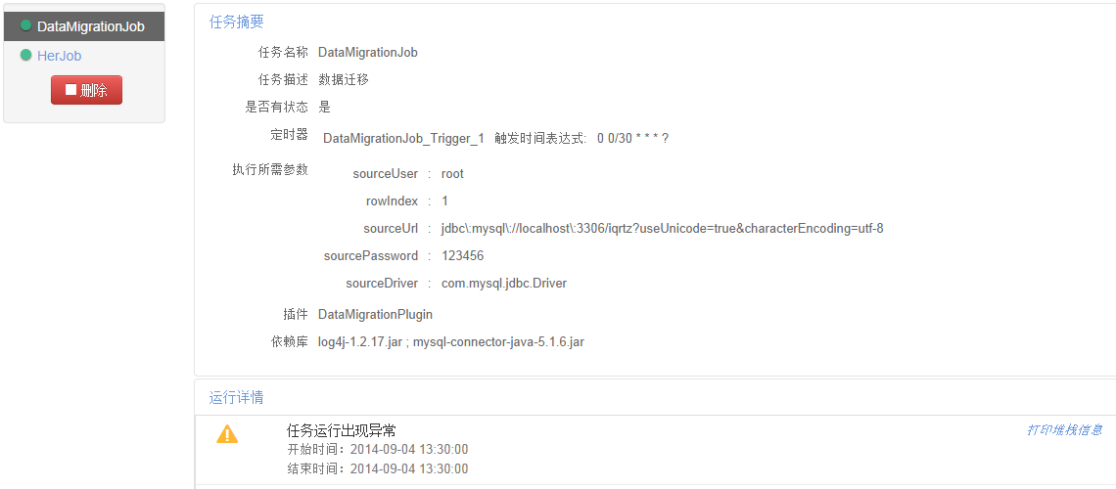

查看报错的详细信息

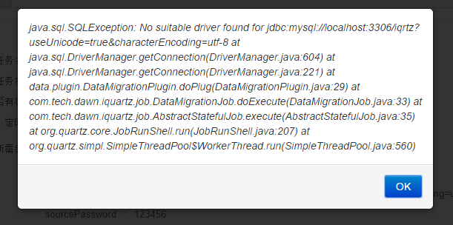

插件开发：

1. 引入依赖

plugin.jar（必须）

***.jar（插件开发需要的第三方jar包）

1. DataMiningPlugin.java

|  |
| --- |
| package data**.**plugin**;**  **import** java**.**sql**.**Connection**;**  **import** java**.**sql**.**DriverManager**;**  **import** java**.**util**.**Map**;**  **import** org**.**apache**.**log4j**.**Logger**;**  **import** com**.**tech**.**dawn**.**iquartz**.**plugin**.**Plugin**;**  **import** com**.**tech**.**dawn**.**iquartz**.**plugin**.**PluginResult**;**  public class DataMigration **implements** Plugin **{**    private Logger logger **=** Logger**.**getLogger**(**DataMigration**.**class**);**  @Override  public PluginResult doPlug**(**Map**<**String**,** String**>** params**)** **throws** Throwable **{**    String sourceDriver **=** params**.**get**(**"sourceDriver"**);**  String sourceUrl **=** params**.**get**(**"sourceUrl"**);**  String sourceUser **=** params**.**get**(**"sourceUser"**);**  String sourcePassword **=** params**.**get**(**"sourcePassword"**);**  String sourceTable **=** params**.**get**(**"sourceTable"**);**  String rowIndex **=** params**.**get**(**"rowIndex"**);**  logger**.**info**(**"从数据源取数据,url-->"**+**sourceUrl**);**      Class**.**forName**(**sourceDriver**);**  Connection conn **=** DriverManager**.**getConnection**(**sourceUrl**,** sourceUser**,** sourcePassword**);**  logger**.**info**(**"数据源connection成功:"**+**conn**);**    rowIndex **=** **(**Integer**.**parseInt**(**rowIndex**)+**1000**)+**""**;**    params**.**put**(**"rowIndex"**,** rowIndex**);**  logger**.**info**(**"new rowIndex:"**+**rowIndex**);**    logger**.**info**(**"返回任务结果"**);**  PluginResult pr **=** **new** PluginResult**();**  pr**.**setParams**(**params**);**  pr**.**setResulst**(true);**  **return** pr**;**  **}**  **}** |

1. 打包成DataMiningPlugin.jar